Концентрационный контроль хемоселективности Rh(II) катализируемой реакции α-диазоарилиденсукцинимидов с ТГФ
Казанцев А. С., Родионов И. А., Дарьин Д. В.
Студент, 1 курс магистратуры
Санкт-Петербургский государственный университет,
Институт химии, Санкт-Петербург, Россия
E-mail: alekaz.2018@ gmail.com
В 2020 году нами была обнаружена и подробно изучена Rh(II) катализируемая реакция (E)-3-арилиден-4-диазопирролидин-2,5-дионов (α-диазоарилиденсукцинимиды или ДАС) с ТГФ [1]. Было установлено, что образуются два изомерных продукта для широкого круга субстратов. Помимо этого, мы обратили внимание на то, что соотношение продуктов реакции зависит не только от природы реагирующих соединений, но и от мольной доли катализатора, вводимого в реакцию. Данное обстоятельство не укладывалось в классические представления о Rh(II) катализируемых превращениях диазосоединений. Потому нами было подробно изучено обнаруженное превращение и предложен исправленный механизм реакции (Схема 1).
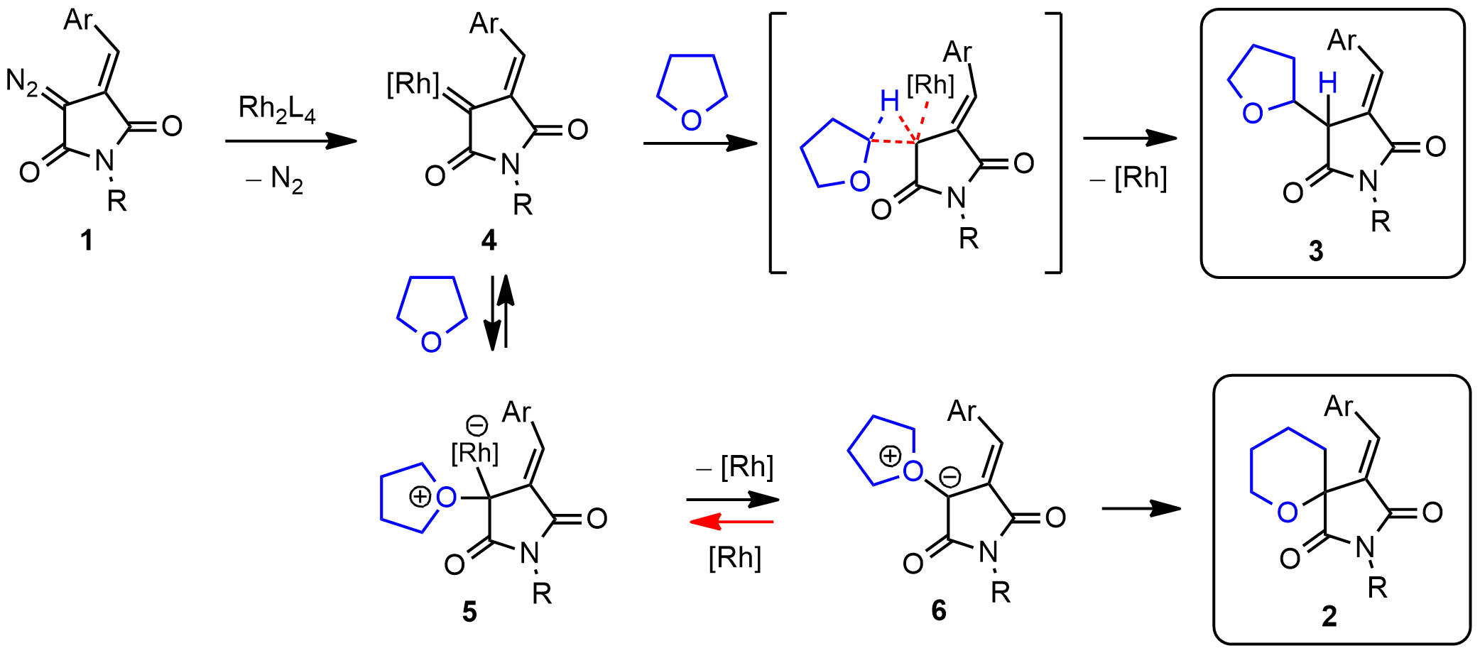
Схема 1. Rh(II) катализируемая реакция ДАС 1 с ТГФ.
Также в рамках нашего исследования были рассмотрены зависимости хемоселективности процесса от различных факторов, таких как: температура; влияние лигандов в составе катализатора; влияние общей концентрации реагентов. На основании этих опытов была предложена кинетическая интерпретация описанных превращений и осуществлено несколько препаративных опытов для ряда субстратов. Во всех случаях удалось выделить целевые продукты с высокими выходами и достичь практически полного «переключения» хемоселективности реакции, варьируя концентрацию катализатора.
Авторы благодарны Научно-исследовательскому центру магнитного резонанса и Центру химического анализа и материаловедения Научного парка СПбГУ за предоставление аналитических данных.
Работа выполнена при финансовой поддержке РНФ, проект 20-13-00024.
Литература
1. Dar’in, D.; Kantin, G.; Bakulina, O.; Inyutina, A.; Chupakhin, E.; Krasavin, M. Spirocyclizations involving oxonium ylides derived from cyclic α-diazocarbonyl compounds: An entry into 6-oxa-2-azaspiro [4.5]decane scaffold // J. Org. Chem. 2020. Vol. 85. P. 15586–15599.

